|  |
| --- |
|  |
| Prueba de Caja Negra |
| ***“Login de Tesorero”*** |
|  |
|  |
| **Integrantes:** Paillacho Carlos, Sigsi David  **Fecha: 2025/01/21** |

**Partición de clases equivalentes**

**TABLA 1 Requisito Funcional Nª y nombre**

|  |  |  |  |
| --- | --- | --- | --- |
| VARIABLE | CLASE DE EQUIVALENCIA | ESTADO | REPRESENTANTE |
| username | CE1 username == "Tesorero" | Válido | Tesorero |
| CE2  username != Tesorero | Falso | Valor_Cualquiera |
| password | CE1 password == “Tesorero321” | Válido | Tesorero321 |
| CE2  Password != Tesorero321 | Falso | Valor_Cualquiera |

**Captura de la pantalla de la ejecución**

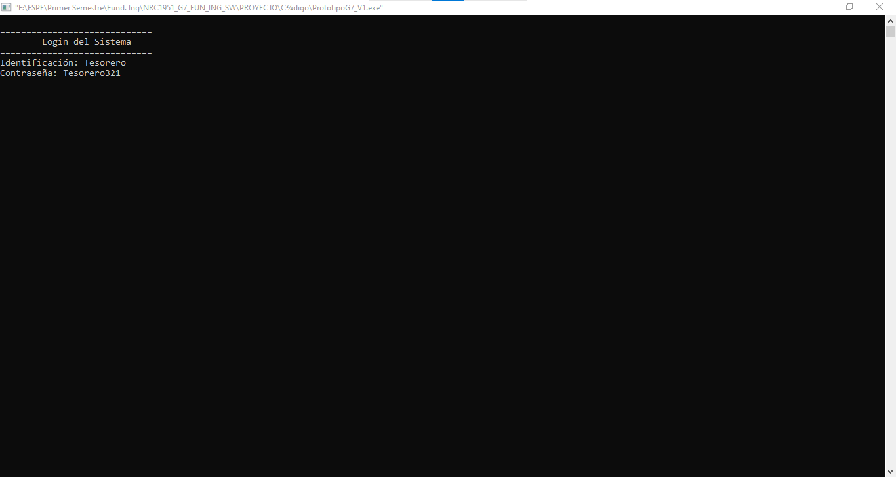

Figura 1 Introducción de credenciales correctas

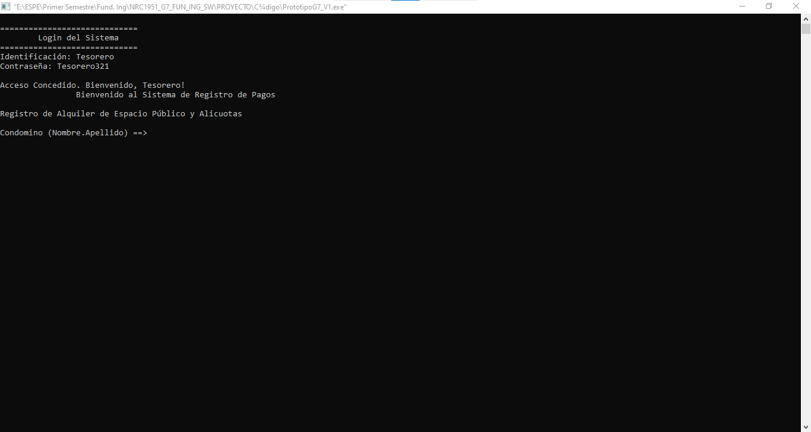

Figura 2 Acceso al Programa

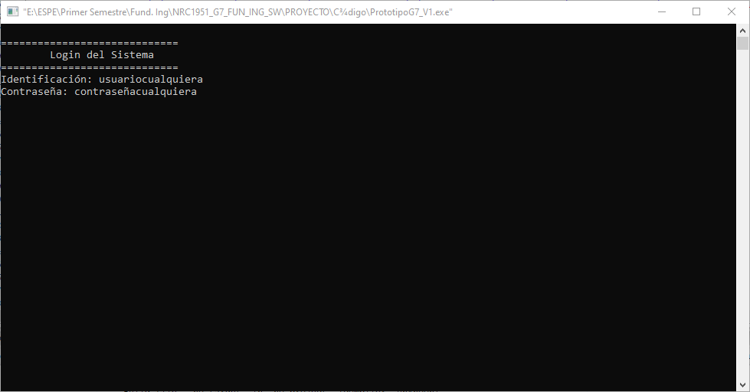

Figura 3 Intento de acceso con credenciales incorrectas.

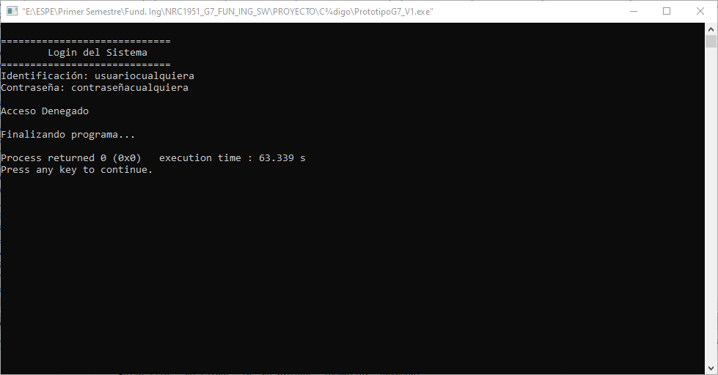

Figura 4 Denegación de Acceso.